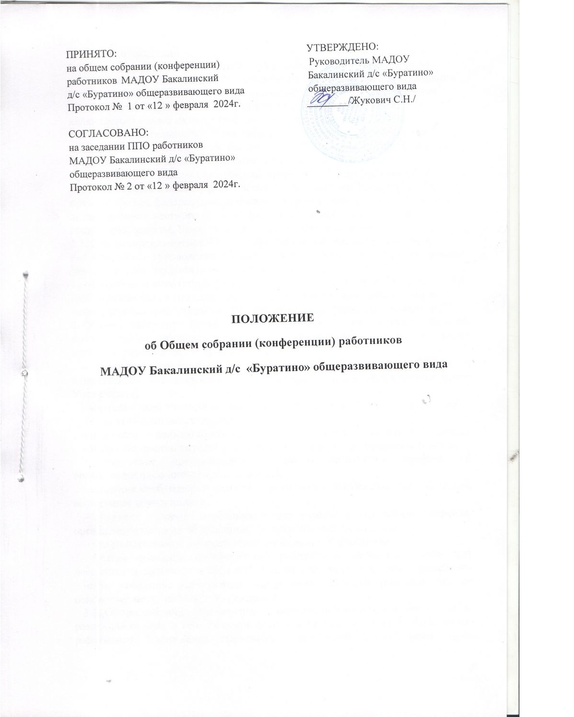1. Общие положения
1.1. Настоящее положение разработано в соответствии с Федеральным законом от 29.12.2012 № 273-ФЗ "Об образовании в Российской Федерации", Уставом образовательной организации (далее – ДОУ) и регламентирует деятельность Общего собрания (конференция) работников ДОУ, являющегося одним из коллегиальных органов управления ДОУ.
1.2. В своей деятельности Общее собрание (конференция) работников муниципального автономного дошкольного образовательного учреждения Бакалинский детский сад «Буратино» общеразвивающего вида муниципального района Бакалинский район Республики Башкортостан руководствуется Конституцией Российской Федерации, Конвенцией ООН о правах ребенка, федеральным, региональным местным законодательством, актами органов местного самоуправления в области образования и социальной защиты, Уставом ДОУ и настоящим положением.
1.3. Целью деятельности Общего собрания (конференции) работников является общее руководство организацией в соответствии с учредительными, программными документами и локальными актами.
1.4. Общее собрание (конференция) работает в тесном контакте с МКУ ОО и иными органами самоуправления ДОУ, в соответствии с действующим законодательством, подзаконными нормативными актами и Уставом ДОУ.

2. Общее собрание (конференция) работников Учреждения является коллегиальным органом управления, в компетенцию которого входит принятие решений по следующим вопросам:

– внесение предложений в план развития Учреждения, в т. ч. о направлениях образовательной деятельности и иных видах деятельности Учреждения;

– внесение предложений об изменении и дополнении Устава Учреждения;
– принятие локальных нормативных актов;
– принятие решения о необходимости заключения коллективного договора;
– избрание представителей работников в комиссию по трудовым спорам;
– поручение представления интересов работников профсоюзной организации либо иному представителю;
– создание необходимых условий, обеспечивающих безопасность обучения, воспитания обучающихся;
– создание условий, необходимых для охраны и укрепление здоровья, организации питания обучающихся и работников Учреждения;
– ходатайствование о награждении работников Учреждения.
3. Общее собрание (конференция) работников Учреждения действует бессрочно и включает в себя работников Учреждения на дату проведения общего собрания, работающих на условиях полного рабочего дня по основному месту работы в Учреждении.
3.1. Общее собрание (конференция) работников Учреждения проводится не реже одного раза в год. Решение о созыве Общее собрание (конференция) работников Учреждения принимает заведующий Учреждением. Срок полномочий Общего собрания (конференции) работников – неопределенный срок.
3.2. Общее собрание (конференция) работников Учреждения считается состоявшимся, если на нем присутствовало более половины работников Учреждения.
3.3. Решения общего собрания (конференции) принимаются простым большинством голосов и оформляются протоколом. Решения являются обязательными, исполнение решений организует заведующий Учреждением. Заведующий отчитывается на очередном Общее собрание (конференция) работников Учреждения об исполнении и (или) о ходе исполнения решений предыдущего Общего собрания.
Общее собрание (конференция) работников Учреждения действует на основании «Положения об общем собрании (конференции) работников Учреждения».
4. Ответственность Общего собрания
4.1. Общее собрание несет ответственность:
- за выполнение, выполнение не в полном объеме или невыполнение закрепленных за ним задач;
- соответствие принимаемых решений законодательству Российской Федерации, подзаконным нормативным правовым актам, Уставу ДОУ.
- за компетентность принимаемых решений.
5.Делопроизводство Общего собрания
5.1.Заседания Общего собрания оформляются протоколом.
5.2.В книге протоколов фиксируются:
- дата проведения;
- количественное присутствие (отсутствие) членов трудового коллектива;
- приглашенные (ФИО, должность);
- повестка дня;
- выступающие лица;
- ход обсуждения вопросов;
- предложения, рекомендации и замечания членов трудового коллектива и приглашенных лиц;
- решение.
5.3.Протоколы подписываются председателем и секретарем Общего собрания (конференции).
5.4.Нумерация протоколов ведется от начала учебного года.
5.5.Книга протоколов Общего собрания (конференции) нумеруется постранично, прошнуровывается, скрепляется подписью заведующего и печатью ДОУ.
5.6.Книга протоколов Общего собрания (конференции) хранится в делах ДОУ и передается по акту (при смене руководителя, передаче в архив).
6.Заключительные положения
6.1.Изменения и дополнения в настоящее положение вносятся Общим собранием (конференцией) и принимаются на его заседании.
6.2.Положение действует до принятия нового положения, утвержденного на Общем собрании (конференции) работников в установленном порядке.

